МИНИСТЕРСТВО ПРОСВЕЩЕНИЯ РОССИЙСКОЙ ФЕДЕРАЦИИ
Государственное бюджетное профессиональное образовательное учреждение
города Москвы
«Колледж информационных технологий „ИТ.Москва“»

Специальность 09.02.07 Информационные системы и программирование
Профессиональный модуль ПМ.02
Осуществление интеграции программных модулей

ПОЯСНИТЕЛЬНАЯ ЗАПИСКА
к учебной практике

Этап 2. Разработка, отладка и интеграция модулей системы
в соответствии с требованиями

Кейс-задача: «Ремонт техники»

Выполнил:
студент группы 3 ИП 09 24
Меркулов Алексей Игоревич

Руководитель учебной практики:
Острецов Пётр Эдуардович

Москва, 2026

ИСХОДНЫЕ ДАННЫЕ ДЛЯ ВЫПОЛНЕНИЯ УЧЕБНОЙ ПРАКТИКИ
Документ оформлен в соответствии с требованиями ГОСТ 7.32-2017 «Отчёт о научно-исследовательской работе. Структура и правила оформления» и ГОСТ Р 7.0.5-2008 «Библиографическая ссылка. Общие требования и правила составления».
Учебная практика реализуется в форме кейс-задачи: студент выступает в роли разработчика программного обеспечения, которому поручено разработать отдельные модули системы, выполнить их отладку и интегрировать в единое приложение в соответствии с требованиями.

Исходные данные кейс-задачи
Параметр | Значение
Предметная область | Ремонт техники
Разрабатываемое приложение | Модульная информационная система (десктопная)
Архитектура | Многослойная (Data Access / Business Logic / Presentation)
Технологии разработки | Python 3.12, Tkinter, SQLite3
Средства отладки | Visual Studio Debugger, классы Debug и Trace, логирование
Система контроля версий | Git
Объём этапа | 18 академических часов (9 пар)
Объём практики | 72 академических часа (все этапы)
Таблица 1 — Исходные данные кейс-задачи

Состав этапов учебной практики
№ | Наименование этапа | Часы
1 | Разработка приложения с использованием гибких методов разработки (этап пройден) | 18
2 | Разработка, отладка и интеграция модулей системы в соответствии с требованиями | 18
3 | Тестирование разработанной системы | 18
4 | Инспектирование модулей на соответствие стандартам кодирования | 18
 | Итого | 72
Таблица 2 — Состав этапов учебной практики
Этап 2 логически продолжает пройденный этап 1: опирается на сформированный Product Backlog, спроектированную архитектуру и требования к программным модулям.

СОДЕРЖАНИЕ
Введение
1. Общие сведения об этапе
2. Теоретические сведения
3. Пошаговый порядок выполнения этапа
4. Календарный план этапа
5. Требования к результату этапа
6. Критерии оценивания
Список использованных источников
Подтверждение самостоятельности выполнения работы

ВВЕДЕНИЕ
Учебная практика по профессиональному модулю ПМ.02 «Осуществление интеграции программных модулей» направлена на формирование практических навыков разработки, отладки и интеграции программных модулей в соответствии с техническими требованиями.
Данный этап является вторым и логически продолжает пройденный этап 1 «Разработка приложения с использованием гибких методов разработки». На этапе 1 были сформированы Product Backlog с пользовательскими историями, спроектирована архитектура приложения и определены требования к программным модулям. Настоящий этап превращает эти проектные материалы в работающий код: студент реализует модули, выполняет их отладку и объединяет в единое приложение.
Цель этапа — разработать программные модули системы, выполнить их отладку с использованием специализированных инструментов и интегрировать модули в единое программное обеспечение (ПК 2.2, ПК 2.3).
Задачи этапа:
1. Подготовить рабочее окружение и структуру решения (Solution).
2. Реализовать модуль доступа к данным, модуль бизнес-логики и модуль представления.
3. Выполнить отладку модулей с использованием точек останова и модуля logging
4. Реализовать обработку исключительных ситуаций через пользовательские классы-исключения.
5. Определить интерфейсы взаимодействия модулей и выполнить их интеграцию.
6. Проверить корректность интеграции и зафиксировать результаты этапа.
Объект — программные модули информационной системы предметной области «Ремонт техники». Предмет — технологии разработки, отладки и интеграции программных модулей.
1. ОБЩИЕ СВЕДЕНИЯ ОБ ЭТАПЕ
1.1. Формируемые компетенции
Код | Наименование
ПК 2.1 | Разрабатывать требования к программным модулям (опора на результаты этапа 1)
ПК 2.2 | Выполнять интеграцию модулей в программное обеспечение
ПК 2.3 | Выполнять отладку программного модуля с использованием специализированных программных средств
ОК 01 | Выбирать способы решения задач профессиональной деятельности
ОК 02 | Использовать современные средства поиска, анализа и интерпретации информации
ОК 04 | Эффективно взаимодействовать и работать в коллективе
ОК 09 | Пользоваться профессиональной документацией
ЦО 6.3 | Готовность к непрерывному образованию и самообразованию
ЦО 8.3 | Навыки критического мышления, определения достоверности информации
Таблица 3 — Формируемые компетенции

1.2. Цель и результат этапа
Цель: получить работающее приложение, собранное из разработанных и отлаженных модулей, соответствующее требованиям, сформированным на этапе 1.
Результат этапа: исходный код модулей (три файла), протокол отладки, файл журнала techrepair_log.txt, работающая сборка приложения (запуск python main.py).
2. ТЕОРЕТИЧЕСКИЕ СВЕДЕНИЯ
Программный модуль — логически завершённая, независимо разрабатываемая и тестируемая часть программного обеспечения, выполняющая определённую функцию. Модульность обеспечивает повторное использование кода, упрощает сопровождение и параллельную разработку в команде.
Отладка (debugging) — процесс поиска и устранения ошибок в программном модуле. Основные методы: пошаговое выполнение (Step Into / Step Over), точки останова (breakpoints), просмотр значений переменных, ведение журналов (логирование) через модуль logging, интерактивная отладка через pdb.
Интеграция модулей — объединение отдельных модулей в единое программное обеспечение. Подходы: «снизу вверх», «сверху вниз», «сэндвич» и одномоментная (big-bang) интеграция. Взаимодействие модулей организуется через интерфейсы (абстрактные классы), транспортные протоколы и стандарты форматирования сообщений (JSON, XML).
Обработка исключительных ситуаций — механизм реакции на ошибки времени выполнения. В Python используются конструкции try / except / else / finally и пользовательские классы-исключения, наследуемые от базового класса Exception.

3. ПОШАГОВЫЙ ПОРЯДОК ВЫПОЛНЕНИЯ ЭТАПА
Студент выполняет шаги последовательно, подставляя данные своей темы вместо демонстрационного примера «Библиотека». Материалы берутся из результатов этапа 1.
Шаг 1. Подготовка рабочего окружения и структуры решения
Что сделать:
— Создайте виртуальное окружение (venv) и установите зависимости (sqlite3 и Tkinter).
— Создайте структуру пакета по слоям: data_access, business_logic, presentation.
— Создайте три файла: data_access.py, business_logic.py, main.py.
— Инициализируйте репозиторий Git и сделайте первый коммит структуры.

Шаг 2. Реализация модуля доступа к данным (Data Access Layer)
Что сделать:
— Создайте классы-сущности (модели) по схеме, спроектированной на этапе 1.
— Настройте подключение к БД через стандартный модуль sqlite3 (функция get_connection).
— Реализуйте репозитории с методами get_all / add / update / delete.
— Используйте параметризованные запросы sqlite3 (cursor.execute(sql, params)) для защиты от SQL-инъекций.

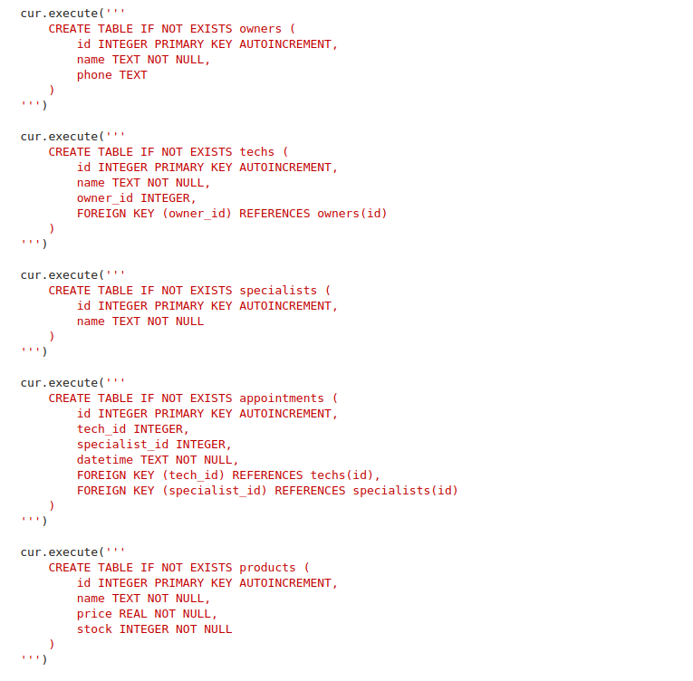

Шаг 3. Реализация модуля бизнес-логики (Business Logic Layer)
Что сделать:
— Создайте сервисные классы, инкапсулирующие бизнес-правила.
— Вынесите проверки и вычисления из интерфейса в сервисы.
— Обеспечьте валидацию входных данных.
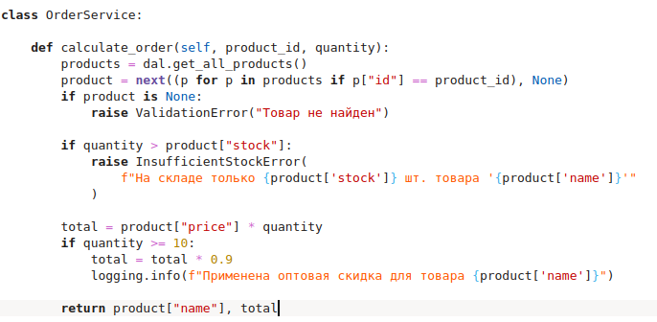

Шаг 4. Реализация модуля представления (Presentation Layer)
Что сделать:
— Создайте окна и пользовательские элементы управления (Tkinter / PyQt).
— Свяжите элементы интерфейса с бизнес-логикой через контроллеры / ViewModel.
— Обрабатывайте команды пользователя (кнопки, меню).

Шаг 5. Отладка модулей: точки останова и пошаговое выполнение
Что сделать:
— Установите break points в ключевых методах каждого модуля (F9 в PyCharm / VS Code).
— Запустите отладку и пройдите по коду (Step Over, Step Into).
— Проверьте значения переменных в окнах Watches, Variables.
— Зафиксируйте найденные ошибки и исправьте их.
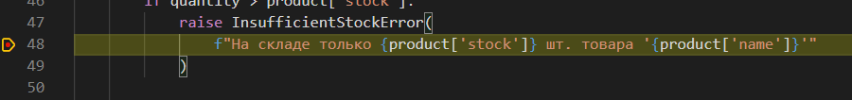

Шаг 6. Отладка с использованием классов Debug и Trace
Что сделать:
— Добавьте вызовы logging.debug() и logging.info() в критичных участках кода.
— Настройте вывод отладочной информации в консоль и в файл.
— Организуйте ведение журнала (логирование) в файл.

Были накладочки

Шаг 7. Обработка исключительных ситуаций: создание классов-исключений
Что сделать:
— Создайте пользовательские классы-исключения на основе базового класса Exception.
— Обрабатывайте исключения конструкцией if - raise
— Выводите понятные сообщения об ошибках пользователю.

Шаг 8. Определение интерфейсов взаимодействия модулей (контракты)
Что сделать:
— Определите интерфейсы для каждого модуля (IAppointmentRepository, IOrderService).
— Опишите входные и выходные данные методов.
— Зафиксируйте форматы обмена данными (объекты, JSON).

Взаимодействие модулей организовано через импорт функций и классов, а не через абстрактные интерфейсы. Контракт модуля доступа к данным — это набор функций: get_all_appointments() -> list[dict], add_appointment(tech_id, specialist_id, datetime_str) -> None, is_specialist_busy(specialist_id, datetime_str) -> bool. Контракт бизнес-логики — методы сервисов AppointmentService.book_appointment(...) и OrderService.calculate_order(...).

Шаг 9. Интеграция модулей в единое приложение
Что сделать:
— Свяжите модули через интерфейсы и внедрение зависимостей (DI).
— Настройте композицию слоёв в точке входа приложения (main.py).
— Соберите проект (запустите main.py) и устраните ошибки сборки.

В main.py создаётся объект TechRepairApp, который в __init__ создаёт сервисы: self.appointment_service = AppointmentService() и self.order_service = OrderService(). Сервисы, в свою очередь, вызывают функции из data_access.py. Точка входа — функция main(), которая сначала вызывает dal.init_db(), потом создаёт окно Tkinter.

Шаг 10. Проверка интеграции и фиксация результатов этапа
Что сделать:
— Запустите приложение и проверьте сквозной сценарий работы.
— Убедитесь, что модули корректно обмениваются данными.
— Зафиксируйте изменения в Git (commit) и подготовьте материалы к этапу тестирования.
Сценарий: пользователь на вкладке “Запись на ремонт” выбирает технику и вводит специалиста и время. Нажимает “Записаться” → AppointmentService.book_appintment проверяет занятость через dal.is_specialist_busy, сохраняет запись через dal.add_appointment → UI вызывает refresh_appointments() и обновляет таблицу без перезапуска.

4. КАЛЕНДАРНЫЙ ПЛАН ЭТАПА (18 ЧАСОВ)
№ пары | Содержание работы | Часы | Результат
1 | Подготовка окружения, структура решения | 2 | Готовый Solution и репозиторий Git
2 | Реализация модуля доступа к данным | 2 | Таблицы SQLite, функции-репозитории в data_access.py
3 | Реализация модуля бизнес-логики | 2 | Классы AppointmentService, OrderService, обработка исключений
4 | Реализация модуля представления | 2 | Tkinter-окно с двумя вкладками, формы и таблицы
5 | Отладка: breakpoints, Step Into / Over | 2 | Протокол отладки, исправленные ошибки
6 | Отладка: Debug / Trace, логирование | 2 | Журнал отладки
7 | Исключения и интерфейсы модулей | 2 | Пользовательские исключения, функции-контракты модулей
8 | Связывание модулей через импорты, запуск main.py | 2 | Собранное приложение
9 | Проверка интеграции, фиксация | 2 | Сквозной сценарий, коммит
Таблица 4 — Календарный план этапа
5. ТРЕБОВАНИЯ К РЕЗУЛЬТАТУ ЭТАПА
По завершении этапа студент предоставляет:
1. Исходный код трёх модулей: data_access.py, business_logic.py, main.py.
2. Собранное и запускаемое приложение.
3. Протокол отладки с перечнем найденных и исправленных ошибок.
4. Схему интеграции модулей с описанием функций-контрактов и потока вызовов.
5. Журнал отладки (логирования).
6. Скриншоты, подтверждающие работу модулей и интеграции.
6. КРИТЕРИИ ОЦЕНИВАНИЯ
Критерий | Баллы
Структура решения и настройка окружения | 3
Реализация модуля доступа к данным (DAL) | 5
Реализация модуля бизнес-логики (BLL) | 4
Реализация модуля представления (Tkinter) | 4
Отладка (breakpoints, Debug/Trace, логирование) | 4
Обработка исключений и функции-контракты модулей | 3
Интеграция модулей и работа сборки | 2
Итого | 25
Таблица 5 — Критерии оценивания этапа
СПИСОК ИСПОЛЬЗОВАННЫХ ИСТОЧНИКОВ
ГОСТ 7.32-2017. Отчёт о научно-исследовательской работе. Структура и правила оформления.
ГОСТ 19.504-79. Руководство программиста. Требования к содержанию и оформлению.
ГОСТ 19.505-79. Руководство оператора. Требования к содержанию и оформлению.
Python Software Foundation. Debugging in Python [Электронный ресурс]. — URL: https://docs.python.org/3/library/pdb.html
Мартин Р. Чистый код. Создание, анализ и рефакторинг. — СПб.: Питер, 2019.
Бек К. Экстремальное программирование. Разработка через тестирование. — СПб.: Питер, 2019.

ПОДТВЕРЖДЕНИЕ САМОСТОЯТЕЛЬНОСТИ ВЫПОЛНЕНИЯ РАБОТЫ
Подтверждаю, что настоящая работа выполнена мной самостоятельно. Все использованные в работе материалы и концепции из опубликованной научной и учебной литературы имеют ссылки на их авторов.

Студент(ка) группы ____________ ______________________ /__________________/
(подпись) (расшифровка)

Дата: «____» ______________ 20____ г.

